Transmisión de la información

Unidad Educativa Fiscal Vicente Rocafuerte

Investiga y explica otros medios de transmisión no guiados y regístralo en una hoja

Tanto la transmisión como la recepción de información se lleva a cabo mediante antenas. A la hora de transmitir, la antena irradia energía electromagnética en el medio y en el momento de la recepción la antena capta las ondas electromagnéticas del medio que la rodea. La configuración para las transmisiones no guiadas puede ser direccional y omnidireccional. no guiadas puede ser direccional y omnidireccional.

TRANSMISIÓN DIRECCIONAL

La energía emitida se concentra en un haz, para lo cual se requiere que la antena receptora y transmisora estén alineadas. Cuanto mayor sea la frecuencia de transmisión, es más factible confinar la energía en una dirección.

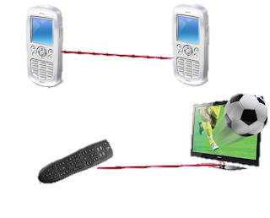

TRANSMISIÓN OMNIDIRECCIONAL

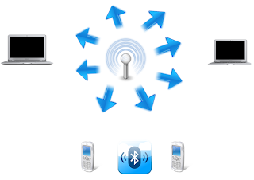La antena transmisora emite en todas las direcciones espaciales y la receptora recibe igualmente en toda dirección.

Cita: <http://mediosdetransmisionnoguiados.blogspot.com/>